



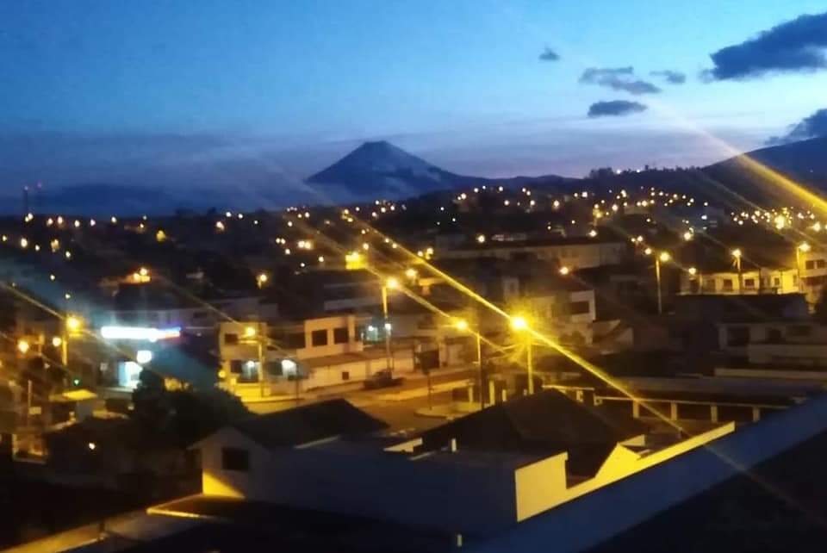
PLAN
ESTRATÉGICO
INSTITUCIONAL
2021
2025
2018 - 2021
PLAN
ESTRATÉGICO
[Status]

Contenido
1 Descripción y diagnóstico institucional 4
1.1 Descripción de la institución 4
1.1.1 Breve Reseña Histórica 4
1.1.2 Competencias, Facultades, Atribuciones y Rol 7
1.2 Diagnóstico Institucional 8
1.2.1 Planificación 8
1.2.2 Estructura organizacional 8
1.2.3 Talento Humano 10
1.2.4 Tecnologías de la información y comunicación 10
1.2.5 Procesos y procedimientos 11
2 Análisis situacional 11
2.1 Análisis de contexto 11
2.1.1 Base Legal 11
2.1.2 Político 13
2.1.3 Económico 15
2.1.4 Social 15
2.1.5 Tecnológico 16
2.1.6 Cultural 17
2.2 Análisis sectorial y diagnóstico territorial 17
2.2.1 Aspectos Técnicos 18
2.3 Mapa de actores 21
2.4 Análisis FODA 21
2.4.1 Estrategias FO (Fortalezas vs Oportunidades) 23
2.4.2 Estrategias FA (Fortalezas vs Amenazas) 23
2.4.3 Estrategias DO (Debilidades vs Oportunidades) 24
2.4.4 Estrategias DA (Debilidades vs Amenazas) 24
3 Elementos orientadores de la Institución 25
3.1 Misión 25
3.2 Visión 25
3.3 Valores Institucionales 25
3.4 Principios Institucionales 26
4 Políticas Empresariales 26
5 Objetivos estratégicos institucionales 27
5.1 Descripción de los Objetivos estratégicos 29
5.1.1 Objetivo estratégico 1 29
5.1.2 Objetivo estratégico 2 29
5.1.3 Objetivo estratégico 3 29
5.1.4 Objetivo estratégico 4 29
5.1.5 Objetivo estratégico 5 29
5.1.6 Objetivo estratégico 6 29
5.1.7 Objetivo estratégico 7 29
5.1.8 Objetivo estratégico 8 29
5.1.9 Objetivo estratégico 9 30
5.1.10 Objetivo estratégico 10 30
5.2 Indicadores y Metas. 30
6 Programación plurianual de la Política Pública 33
7 Planes y programas. 36

Descripción y diagnóstico institucional

Descripción de la institución

La Empresa Eléctrica Provincial Cotopaxi, entra en funcionamiento el primero de febrero de 1984 y acorde con su objeto social, la compañía tiene por objeto la distribución y comercialización de energía eléctrica en su área de concesión; enmarcada en este contexto su fin es brindar el suministro de energía eléctrica con parámetros de calidad, confiabilidad y seguridad a sus clientes y usuarios; impulsando de esta manera el desarrollo social, económico y productivo de la Provincia de Cotopaxi.

La institución se rige por la Ley Orgánica de Empresas Públicas, expedida el 16 de octubre del 2009; la Ley Orgánica del Servicio Público de Energía Eléctrica, LOSPEE, publicada en el Registro Oficial Nº 418 del 16 de enero de 2015 entre otras.

El capital pagado actual asciende a USD 32’523.535, del cual el 64.41% corresponde al Ministerio de Energía y Recursos Naturales No Renovables (MERNNR), el 25.32% corresponde a los 7 municipios de cada cantón que conforman la Provincia de Cotopaxi y el 10.27% corresponde al Consejo Provincial de Cotopaxi.

La Empresa Eléctrica Provincial Cotopaxi S.A., ELEPCOSA, tiene como objetivo empresarial la distribución y comercialización del servicio público de energía eléctrica en su área de concesión de aproximadamente 6.100 km2 en la zona central del país que comprende la provincia de Cotopaxi en la totalidad de sus siete cantones: Latacunga, Salcedo, Pujilí, Saquisilí, Sigchos, Pangua y La Maná.

Su labor institucional está enmarcada bajo los lineamientos del Plan Estratégico, el cual definirá sus objetivos y metas con el fin de entregar un servicio bajo parámetros de calidad a todos sus clientes.

El presente documento se construyó con todos los requerimientos de planificación y política pública dispuestos por el Ministerio de Energía y Recursos Naturales No Renovables (MERNNR), en el cual se presenta la formulación de Misión, Visión, Políticas, Estrategias, Objetivos Estratégicos Institucionales, Metas, Indicadores, Programas y Proyectos, en correcta alineación a los Objetivos y Políticas del Plan Nacional Creación de Oportunidades 2021-2025, y a la Agenda de los Sectores Estratégicos, a fin de garantizar a la sociedad ecuatoriana, la seguridad, calidad, confiabilidad y la plena cobertura del servicio de energía eléctrica.

Breve Reseña Histórica

El día domingo 11 de abril de 1909 el Coronel Justiniano Viteri, presidente del Consejo Municipal de Latacunga, inauguró en forma oficial el servicio de alumbrado eléctrico de esta ciudad, conformándose lo que se llamó los Servicios Eléctricos Municipales, entidad que desde aquella fecha fue la encargada de administrar la energía eléctrica producida por una pequeña planta hidráulica de 30 KW localizada en el barrio Miraflores. El servicio que se brindaba era exclusivamente de alumbrado de domicilios y de las calles céntricas de la ciudad. Al transcurrir los años y al incrementarse la utilización del servicio eléctrico fue necesario que en 1925 se inaugure otra central hidráulica de 300 KW en el río Yanayacu. El voltaje al cual se generaba era el mismo al que se distribuía y se consumía; es decir 110/220 V. con la primera central y luego con la segunda distribuida a 2.400 V.

Al seguir creciendo la demanda eléctrica, se mentalizó el proyecto Illuchi a 10 Kms., al oriente de la ciudad de Latacunga y es así que en 1951 el alcalde de Latacunga don Rafael Cajiao Enríquez inaugura la primera etapa de dos grupos hidráulicos de 700 KW cada uno. En la segunda etapa se instaló el tercer grupo, 1400 KW, entrando en operación en 1955, en 1967 entró en operación la Central IIluchi N° 2 con 1400 KW. Los caudales de agua que se aprovechaban eran de las lagunas de Piscacocha y Salayambo, y las captaciones de las acequias Retamales, Ashpacocha y Dragones.

Con las nuevas centrales se cambió el sistema de distribución a 6.300 V. y el servicio eléctrico se extendió a las zonas rurales; es decir, a las parroquias de Aláquez, Joseguango, Guaytacama, Mulaló, Tanicuchí, Toacazo, Pastocalle, a 29 recintos y caseríos; además se vendía en bloque a los municipios de Pujilí y Saquisilí.

El día 2 de mayo de 1975 el Instituto Ecuatoriano de Electrificación INECEL se hace cargo de la administración de la energía eléctrica de Cotopaxi y funda el Sistema Eléctrico Latacunga (S.E.L.); inmediatamente inicia sus labores. Sus primeras obras fueron la reparación de las Centrales Hidráulicas y el revestimiento de 15 Kms. del canal de aducción. Luego, desde 1976, se inicia una remodelación integral y ampliación de las redes de distribución de las zonas rurales de la provincia.

Las redes de distribución se constituyeron exclusivamente en postes de madera tratada y de hormigón con conductores de aluminio y con un voltaje de 13.800 V. en el año de 1983; este programa de remodelación fue concluido.

En el mes de mayo de 1977 el S.E.L. se interconecta al Sistema Nacional mediante la S/E San Rafael y una línea de 69 KV., hasta la ciudad de Ambato. Con este suceso el S.E.L. inicia una ampliación sin precedentes ya que se comienza a dar energía a varias fábricas antiguas y nuevas en la vía a Lasso. A la vez se comienza a proporcionar la integración de los cantones Salcedo, Saquisilí y Pujilí.

Mediante sendos Convenios de Administración y Fideicomiso se logra la integración al SEL, de los cantones, en mayo de 1979 Salcedo; el 30 de junio de 1980 Pujilí y el 28 de marzo de 1982 Saquisilí.

Ante el notario segundo del cantón Latacunga el 25 de noviembre de 1983 se otorga la escritura pública de constitución de la compañía anónima denominada "EMPRESA ELÉCTRICA PROVINCIAL DE COTOPAXI S.A., ELEPCOSA"

El primero de febrero de 1984 entra en funcionamiento la Empresa Eléctrica Provincial Cotopaxi S.A., siendo sus Accionistas INECEL y los Municipios de Latacunga, Saquisilí, Salcedo y Pujilí.

En el mes de marzo de 1987 se realiza la construcción de la ampliación de las centrales Hidráulicas Illuchi N° 2, con el financiamiento de INECEL y de fondos propios de la Empresa. Esta ampliación tiene 5200 kW divididos en dos grupos, inició su funcionamiento en el mes de diciembre de 1987.

Desde el año 2010, entra en funcionamiento la línea de 69 KV y subestación La Maná, con lo cual se mejoró la calidad de servicio de la zona occidental de Cotopaxi y se dio apertura para continuar con la expansión de las redes de distribución en los cantones La Maná y Pangua.

A finales del año 2015, se suscribe el contrato de soterramiento y reforzamiento de redes en la Av. 19 de mayo, calle principal del Cantón la Maná, obra que con una gran inversión se terminó de ejecutarla en el año 2016.

Debido al proceso eruptivo del Volcán Cotopaxi que tuvo su mayor intensidad en el mes de Agosto del 2015, la empresa preparó un Plan de Contingencia para paliar en lo posible los efectos destructivos que esta amenaza tendría sobre nuestro sistema de Subtransmisión y Distribución; es por ello que se efectuaron obras importantes en el año 2016 con una gran inversión como son la construcción de líneas a 69 KV, varios enlaces trifásicos, la adquisición de una subestación movil:16/20 MVA - 69/13.8 kV y equipos tráiler para lavado de aislación con voltaje y agua a presión.

En la actualidad, la ELEPCOSA dispone de 4 puntos frontera de conexión con el SNI; principalmente el sistema eléctrico está conformado por 10 subestaciones de distribución con una capacidad instalada de 104.2 MVA y 5 centrales de generación con una capacidad de 15.24 MVA.

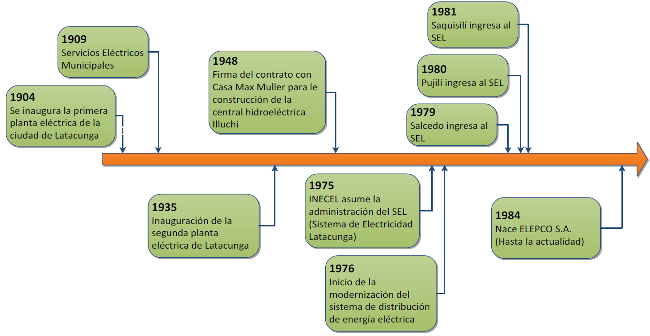
Gráfico 1 LÍNEA HISTÓRICA INSTITUCIONAL ELEPCOSA

Competencias, Facultades, Atribuciones y Rol
Facultades:

El Contrato de Concesión denominada Derechos y obligaciones del concesionario, faculta a la ELEPCOSA a lo siguiente:

- Ejercer el derecho de exclusividad regulada durante el plazo contractual para distribuir y comercializar el servicio público de energía eléctrica concesionado a todos los consumidores finales ubicados en el área geográfica objeto de la concesión.
- Ejercer sin limitaciones el derecho de uso, sobre bienes del dominio público tales como: el suelo, áreas relacionadas con el derecho de vía, calles y plazas; así como cruce de ríos, puentes, vías del ferrocarril, líneas eléctricas y de comunicaciones, sujetándose a las disposiciones que sobre cada caso específico establezcan las normas legales correspondientes.
- Cobrar a sus consumidores finales las respectivas tarifas por el servicio.
- Suspender la prestación del servicio en los casos de falta de pago.

Competencias:

De acuerdo al Art. 3.- Definiciones, de la Ley Orgánica del Servicio Público de Energía Eléctrica, se describe lo siguiente:

Numeral 7. Empresa eléctrica: Persona jurídica de derecho público o privado, cuyo título habilitante le faculta realizar actividades de generación, transmisión, distribución y comercialización, importación o exportación de energía eléctrica y el servicio de alumbrado público general.

Atribuciones:

De acuerdo al Art. 43.- De la distribución y Comercialización, de la Ley Orgánica del Servicio Público de Energía Eléctrica (LOSPEE), se describe lo siguiente:

La actividad de distribución y comercialización de electricidad será realizada por el Estado a través de personas jurídicas debidamente habilitadas por la autoridad concedente para ejercer tal actividad. Sus operaciones se sujetarán a lo previsto en su respectivo título habilitante, así como a las normas constitucionales, legales, reglamentarias y regulatorias que se establezcan, bajo su exclusiva responsabilidad, y observando principios de transparencia, eficiencia, continuidad, calidad y accesibilidad.

Será obligación de cada empresa dedicada a la actividad de distribución y comercialización, expandir su sistema en función de los lineamientos para la planificación que emita el Ministerio de Electricidad y Energía Renovable, para satisfacer, en los términos de su título habilitante, toda demanda de servicio de electricidad qué le sea requerida, dentro de un área geográfica exclusiva que será; fijada en ese mismo documento, en el que también se deberá incluir la obligación de cumplir los niveles de calidad con los que se deberá suministrar el servicio, según la regulación pertinente.

Las empresas eléctricas de distribución y comercialización tendrán jurisdicción coactiva para el cobro de las acreencias relacionadas con la prestación del servicio público de energía eléctrica y del servicio de alumbrado público general.

Rol:

Bajo el marco jurídico, la Empresa Eléctrica Provincial Cotopaxi S.A. cumple con la normativa legal de acuerdo al Art. 8 de la LOSPEE.

“Rectoría de las políticas públicas para el sector eléctrico. - Corresponde a la Función Ejecutiva la formulación, definición y dirección de las políticas públicas y servicios públicos que garanticen los derechos reconocidos por la Constitución, para los participantes y consumidores o usuarios finales.”

Diagnóstico Institucional

Para realizar un diagnóstico institucional, es necesario realizar análisis que consideren los siguientes aspectos:

Planificación

Cuando no hay planificación, nos comportamos de forma “reactiva”, es decir vamos tomando decisiones a medida que los problemas o necesidades van apareciendo, al actuar de esta forma, la organización, institución o empresa van sin rumbo; originando la solución de los problemas que más urgen, sin tener una idea clara de hacia dónde queremos ir.

ELEPCOSA, ha desarrollado su planificación en base a los lineamientos y ejes de la planificación de niveles superiores, como: Constitución de la República del Ecuador, Plan Nacional de Desarrollo Creación de Oportunidades 2021-2025 y objetivos del Ministerio de Energía y Recursos Naturales No Renovables (MERNNR); para mantener un trabajo coordinado con las áreas involucradas.

Es así, que la Empresa cuenta con recurso humano capacitado que le ha permitido efectuar varias actividades como las siguientes:

- Análisis y evaluación del sistema eléctrico.
- Diseño de Proyectos
- Seguimiento de los programas y proyectos de inversión
- Planes de expansión del sistema de distribución
- Planes de expansión del sistema de Alumbrado Público General.

Estructura organizacional

La Empresa Eléctrica Provincial Cotopaxi S.A. es dirigida por la Presidencia Ejecutiva, misma que rinde cuentas al Directorio, por medio de Auditoría Interna y Comisario, que a la vez se encuentran comandadas por una Junta General de Accionistas; todas estas representan la cabeza de la institución.
Actualmente, Presidencia Ejecutiva se apoya de cerca con las unidades de: Secretaria General, Asesoría Jurídica e Informática; y fundamentalmente establecen líneas de mando con las áreas responsables de procesos sustantivos y adjetivos, se coordina de 6 direcciones: Planificación, Relaciones Industriales, Financiera, Comercial, Técnica y Generación.
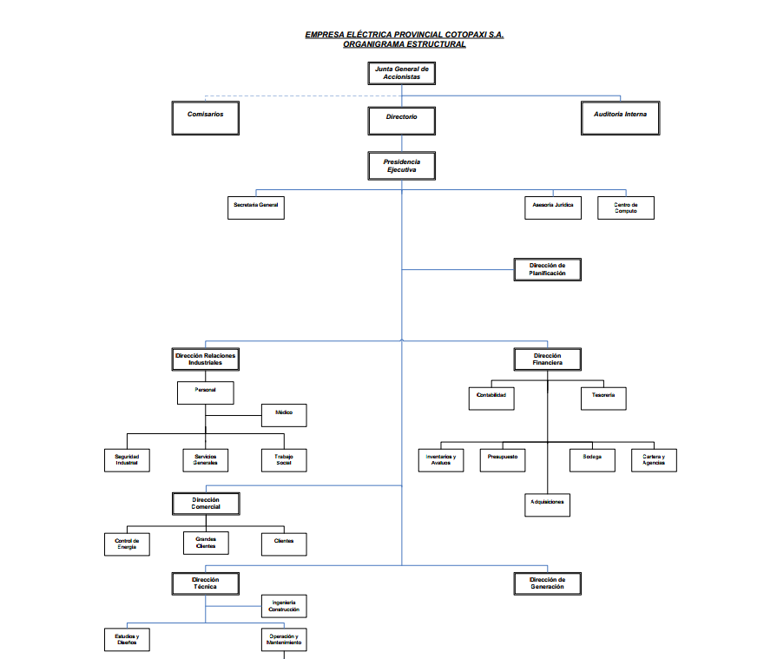
Gráfico 2 Estructura Organizacional de la ELEPCOSA
La presente estructura organizacional está sujeta a modificaciones acorde con la consultoría contratada que mejorará la estructura organizacional de la empresa.

Talento Humano
El talento humano es una pieza clave dentro de la ELEPCOSA, que actualmente cuenta con 390 colaboradores de los cuales 18 son personas con capacidades especiales, personal que cuenta con valores como: empoderamiento, identidad, compromiso, cooperación, integridad, honestidad y solidaridad; con el fin de lograr la consecución de los objetivos institucionales, apoyando siempre con su capacidad, formación, experiencia y calidad humana en la planeación, organización, desarrollo y coordinación relacionados directa o indirectamente con su área de trabajo.
La empresa además se encuentra finalizando una consultoría integral sobre la Gestión de Talento Humano con la finalidad de establecer la estructura actual de la empresa, para la realización del Estatuto orgánico por procesos, Organigramas actualizados, Manual de Descripción, Clasificación y Valoración de Puestos, Estudio de carga laboral, al número vigente de trabajadores de la empresa y análisis de la brecha entre la persona y el puesto, Analizar el numérico de TH vigente frente a su carga laboral, Régimen de contratación vigente en los procesos agregadores de valor, Cierre de brechas, reubicación, jubilación, ascenso y otras, reducir la brecha entre los perfiles de puestos y perfiles de ocupantes, determinar las principales fortalezas y debilidades de nuestros trabajadores para potenciar sus habilidades y destrezas, y así generar un clima laboral favorable para el fortalecimiento institucional.
El Departamento de Personal pone especial énfasis en desarrollar programas de capacitación para todo el personal que labora en la empresa, mediante cursos, talleres y seminarios, a fin de mantener actualizados los conocimientos y habilidades del personal.

Tecnologías de la información y comunicación
La innovación tecnológica que se ha venido implementando en la ELEPCOSA ha sido fundamental para el correcto desarrollo institucional que día a día se encuentra evolucionando e incrementando.
La innovación tecnológica en la parte operativa, ha permitido realizar el control y operación de los equipos del sistema eléctrico, de manera remota mediante el sistema SCADA.
La ELEPCOSA, mediante la innovación tecnológica busca alcanzar la satisfacción de los clientes internos y externos, respondiendo de esta manera las exigencias actuales.
En el ámbito tecnológico y de comunicaciones se deben realizar ciertas actividades que nos permitan estar en continua innovación:
La ubicación física de los equipos informáticos servidores de red, que administran los principales softwares y almacenan la información comercial, financiera y técnica, debe prestar las garantías necesarias para mantener el funcionamiento continuo del sistema informático y salvaguardar la integridad de los equipos y la información almacenada en ellos.
En cuanto a la migración al nuevo sistema comercial integrado a nivel nacional, se continúa avanzando y se cuenta con el catastro de medidores de todos los clientes de ELEPCOSA, en su zona de concesión. Esto servirá, además, para depurar la información del sistema comercial con el sistema de información georreferenciado SIG que tiene un porcentaje de información correcta del 93%, faltando un 6% de corregir para poder realizar la migración al nuevo sistema comercial.
Adicionalmente, se construyó el Edificio para el Centro de Control y TIC´s en las instalaciones donde funciona la Subestación El Calvario, en lo referente al Centro de Control se implementó los sistemas de monitoreo de redes eléctricas (Video Wall), y en lo respecta al Data Center se lo edificó bajo las especificaciones técnicas de la norma internacional ANSI TIA 942, TIER 2 con proyección a TIER 3.

Procesos y procedimientos
En cuanto a procesos la empresa no dispone de un sistema de gestión de calidad por procesos, en el que se haya podido identificar las expectativas y requerimientos de las partes interesadas; tales como: necesidades del cliente, estándares de servicio, nivel de satisfacción, procesos principales y secundarios, ni la posible interrelación entre los mismos. Para lograr un correcto manual de procesos y procedimientos se requiere de un alto nivel de documentación y actualización de la información, con el cual se pueda llegar a determinar macro procesos hasta llegar a los procesos operativos. La actualización de la información requiere de un trabajo continuo de los líderes de procesos, labores que en la mayoría de casos terminan siendo ocupaciones secundarias, haciendo que de esta manera algunos procesos se encuentren desactualizados

Análisis situacional

Análisis de contexto
Se presentan a continuación los elementos fundamentales sobre el entorno en el cual se desenvuelve la ELEPCOSA

Base Legal
La ELEPCOSA, cuenta con capital accionario mayoritario de acciones del Estado, a través del Ministerio de Energía y Recursos Naturales No Renovables, sus accionistas son los 7 municipios de la Provincia, el Consejo Provincial. Su accionar administrativo, se rige bajo la Constitución de la República del Ecuador, Ley Orgánica del Servicio Público de Energía Eléctrica, Ley Orgánica de Empresas Públicas, así como el Estatuto de la compañía, estatutos y reglamentos internos de la empresa; además, por normas jurídicas conexas como son leyes orgánicas, Reglamentos y regulaciones de la ARCERNNR.

Para asuntos societarios la ELEPCOSA está bajo el control de la Superintendencia de Compañías, mientras que, en lo tributario, fiscal, laboral, jurídico, actúa como una empresa pública.

A continuación, se enlistan las Normas Jurídicas que constituyen la Base Legal de la ELEPCOSA:
NORMATIVA | NORMA JURIDICA | REFERENCIA DE PUBLICACION
ELEPCOSA | Escritura de Constitución | Notaría Segunda Cantón Latacunga - 25 de noviembre de 1983
Carta Suprema | Constitución de la República del Ecuador | Registro Oficial No. 449 - 20 de octubre de 2008
Plan Nacional de Desarrollo | Plan Nacional de Desarrollo 2017-2021 | Resolución CNP-003-2017 - 22 de septiembre del 2017
Plan Maestro de  Electrificación | Plan Maestro de Electrificación | Resolución 041-2012 - 4 de julio del 2012
Contrato Concesión ELEPCOSA | Contrato Concesión ELEPCOSA | Escritura de suscripción
LEYES ORGÁNICAS | Ley Orgánica de Empresas Públicas | Suplemento del Registro Oficial 48, 16-X-2009
LEYES ORGÁNICAS | Ley Orgánica de Transparencia y Acceso a la Información Pública (LOTAIP) | Registro Oficial Suplemento 337 de 18-may.-2004
LEYES ORGÁNICAS | Ley Orgánica del Sistema Nacional de  Contratación Pública (LOSNCP) | Registro Oficial Suplemento 395 de 04-ago.-2008
LEYES ORGÁNICAS | Ley Orgánica de Garantías Jurisdiccionales y Control Constitucional (LOGJCC) | Registro Oficial Suplemento 52 de 22 de octubre del 2009
LEYES ORGÁNICAS | Ley Orgánica de la Contraloría General del  Estado | Registro Oficial Suplemento 595 de 12 de junio del 2002
LEYES ORGÁNICAS | Ley Orgánica del Consejo de Participación  Ciudadana y Control Social (CPCCS) | Registro Oficial Suplemento 22 de 09-sep.-2009
LEYES ORGÁNICAS | Ley Orgánica de Régimen Tributario Interno LORTI | Registro Oficial Suplemento 463 - 17 de noviembre del 2004
LEYES ORGÁNICAS | Ley Orgánica de Defensa del Consumidor | Registro Oficial Suplemento 116 de 10-jul-2000
LEYES ORGÁNICAS | Ley Orgánica del Servicio Público de  Energía Eléctrica | Registro Oficial Suplemento 418 de 16-ene.-2015
LEYES ORGÁNICAS | Ley Orgánica para la Justicia Laboral y  Reconocimiento del Trabajo en el Hogar | Registro Oficial Nº 483 (2015)
LEYES ORGÁNICAS | Ley Orgánica de Discapacidades | Registro Oficial Suplemento 796 - 25 de septiembre del 2012
LEYES ORGÁNICAS | Ley Orgánica de la Defensoría del Pueblo | Registro Oficial 7 de 20-feb-1997
LEYES ORGÁNICAS | Ley de Compañías | Registro Oficial 312 de 05-nov-1999
LEYES ORGÁNICAS | Ley del Anciano | Registro Oficial 376 de 13-oct-2006
LEYES ORDINARIAS | Código del Trabajo | Registro Oficial Suplemento 167 de 16-dic.-2005
REGLAMENTOS | Reglamento General a la Ley Orgánica de  Transparencia y Acceso a la Información  Pública (LOTAIP) | Decreto Ejecutivo 2471 -Registro Oficial 507, 19 de enero 2005
REGLAMENTOS | Reglamento General a la Ley Orgánica del  Sistema Nacional de Contratación Pública  (LOSNCP) | Decreto Ejecutivo 1700 Registro Oficial Suplemento 588 de 12-may.-2009
REGLAMENTOS | Reglamento de la Ley Orgánica de la  Contraloría General del Estado | Decreto Ejecutivo 548 Registro Oficial 119 de 07-jul.-2003
REGLAMENTOS | Reglamento a la Ley de Defensa del  Consumidor | Decreto Ejecutivo 1314 - Registro Oficial 287 de 19-mar-2001
REGLAMENTOS | Reglamento a la Ley Orgánica de  Discapacidades | Decreto Ejecutivo 194 - Registro Oficial Suplemento 109 de 27-oct.-2017

Político
La ELEPCOSA al formar parte del sector eléctrico se encuentra regida por las políticas públicas enmarcadas dentro del sector como lo son las políticas públicas del Plan Nacional de Desarrollo.
La constitución de la República del Ecuador determina la gestión de la energía eléctrica respondiendo a los principios consagrados en la constitución de la Republica en cuanto a la obligatoriedad, generalidad, uniformidad, eficiencia, responsabilidad, universalidad, accesibilidad, regularidad, continuidad y calidad.
Las políticas de Estado plasmadas en los artículos 15,313, 314, 315 y 413 de la Constitución de la República del Ecuador, determinan los principios y orientaciones para la gestión de los sectores estratégicos y en el caso que nos compete, el garantizar la provisión y el servicio eficiente de energía eléctrica a la población.

Art. 15

“El Estado promoverá en el sector público y privado, el uso de Tecnologías ambientalmente limpias y de energías alternativas no contaminantes y de bajo impacto”

Art. 313

“El Estado se reserva el derecho de administrar, regular, controlar y gestionar los sectores estratégicos, de conformidad con los principios de sostenibilidad ambiental, precaución, prevención y eficiencia”.

Art. 314

“El Estado garantizará que los servicios públicos y su provisión respondan a los principios de obligatoriedad, generalidad, uniformidad, eficiencia, responsabilidad, universalidad, accesibilidad, regularidad, continuidad y calidad”.

Art. 315

“… empresas públicas como sociedades de derecho público con personalidad jurídica, autonomía financiera, economía, administrativa y de gestión, con altos parámetros de calidad y criterios empresariales económicos, sociales y ambientales"

Art. 413

"El Estado promoverá la eficiencia energética, el desarrollo y uso de prácticas y tecnologías ambientalmente limpias y sanas, así como de energías renovables diversificadas, de bajo impacto y que no pongan en riesgo la soberanía alimentaria, el equilibrio ecológico de los ecosistemas ni el derecho al agua".

La Ley Orgánica del Servicio Público de Energía Eléctrica, LOSPEE establece lo siguiente:
Art. 2.- Objetivos específicos de la ley:
1. Cumplir la prestación del servicio público de energía eléctrica al consumidor o usuario final, a través de las actividades de: generación, transmisión, distribución y comercialización, importación y exportación de energía eléctrica;
2. Proveer a los consumidores o usuarios finales un servicio público de energía eléctrica de alta calidad, confiabilidad y seguridad; "así como el servicio de alumbrado público general que lo requieran según la regulación específica;
3. Proteger los derechos de los consumidores o usuarios finales del servicio público de energía eléctrica;
4. Asegurar la gobernabilidad del sector mediante una estructura institucional adecuada, una definición clara de funciones y un sistema de rendición de cuentas;
5. Desarrollar mecanismos de promoción por parte del Estado, que incentiven el aprovechamiento técnico y económico de recursos energéticos, con énfasis en las fuentes renovables. La promoción de la biomasa tendrá preminencia en la de origen de residuos sólidos.
6. Formular políticas de eficiencia energética a ser cumplidas por las personas naturales y jurídicas que usen la energía o. provean bienes y servicios relacionados, favoreciendo la protección del ambiente;
7. Diseñar mecanismos que permitan asegurar la sustentabilidad económica y financiera del sector eléctrico;
8. Asegurar la igualdad y uso generalizado de los servicios e instalaciones de transmisión y distribución; y,
9. Desarrollar la energización rural.
Art. 8.- Rectoría de las políticas públicas para el sector eléctrico. - Corresponde a la Función Ejecutiva la formulación, definición y dirección de las políticas públicas y servicios públicos que garanticen los derechos reconocidos por la Constitución, para los participantes y consumidores o usuarios finales.

El Plan Nacional de Desarrollo Creación de Oportunidades establece los criterios propuestos para priorizar proyectos de inversión pública en el período 2021-2025, documento que integra una visión conjunta y la organiza sobre cinco ejes: Económico, Social, Seguridad Integral, Transición Ecológica e Institucional; de esta forma propone al Ecuador una hoja de ruta para crear oportunidades para todos y vivir en libertad.

Económico

La Ley Orgánica del Servicio Público de Energía Eléctrica estipula que la inversión requerida para ejecutar los proyectos de: generación, transmisión y distribución del Plan maestro de Electricidad, será ejecutado con cargo al Presupuesto General del Estado y/o a través de recursos propios.
En cuanto a financiamiento, la empresa a través de la ARCERNNR y MERNNR cuenta con varios programas de financiamiento tales como: CAF, BID, AFD y FERUM, los cuales son soporte fundamental para grandes proyectos de inversión requeridos en la empresa.
La ELEPCOSA independientemente de los planes de financiamientos externos, viene ejecutando obras de inversión en el Sistema Eléctrico y el Sistema de Alumbrado Público General mediante los costos de calidad y expansión que se obtiene vía tarifa eléctrica.
A continuación, mediante el siguiente cuadro se muestra la inversión que se ha tenido en los últimos años, detallando las fuentes de financiamiento.
FINANCIAMIENTO | 2020 | % | 2021 (PRORROGADO) | %
Costos de Calidad, Expansión y Recursos Propios | 38,421,899.99 | 92.78% | 39,156,566.05 | 94.55%
Presupuesto del Estado, créditos externos: BID, CAF Y AFD | 2,736,931.74 | 6.61% | 2,093,112.32 | 5.05%
GADS | 255,209.64 | 0.62% | 164,363.00 | 0.40%
TOTAL | 41,414,041.37 | 100.00% | 41,414,041.37 | 100.00%

Social
La Electricidad es el motor del progreso y bienestar de una sociedad, es por ello que el compromiso de la ELEPCOSA es atender de manera eficaz y oportuna los requerimientos que demandan nuestros usuarios y sus actividades están enmarcadas en la diversificación de la matriz energética procurando el cuidado del medio ambiente y contribuyendo al desarrollo productivo de Cotopaxi.
Dentro del área de servicio de la empresa, se puede identificar que en sitios donde se planifican y/o construyen las nuevas obras de electrificación, la migración hacia grandes ciudades es elevada, teniendo de esta manera la disminución de abonados en las zonas rurales.
Se han enfocado en los proyectos la disminución de pérdidas no técnicas en lugares donde se tiene plenamente identificado el hurto de energía eléctrica, factor social que poco a poco va disminuyendo en nuestra sociedad.
En las construcciones de edificaciones nuevas se sigue observando el incumplimiento de las normas técnicas sobre distancias de seguridad a conductores de Medio y Bajo Voltaje, de esta manera haciendo vulnerable a las personas que habitan en estos inmuebles.
También se tienen varios problemas con construcciones y urbanizaciones nuevas que no cuentan con los permisos necesarios y generan conflictos con otras entidades de servicio público como por ejemplo los municipios, al momento de requerir el servicio eléctrico; así también se ha observado la intervención de las redes eléctricas por parte de personal no autorizado que no cuenta con la autorización necesaria y pone en riesgo las instalaciones y personas cercanas al área intervenida.

En el contexto de la pandemia el Ecuador experimentó un incremento en los niveles de pobreza para lo cual el Ministerio Rector emitió las Resoluciones de compensación que la ELEPCOSA las aplicó en ayuda a los grupos más vulnerables que tuvieron dificultades para cumplir el pago de sus consumos de energía eléctrica.

El Plan Nacional de Desarrollo se ha alineado a la Agenda 2030 para el Desarrollo Sostenible la cual tiene como objetivo el fortalecimiento de la paz bajo un concepto amplio de la libertad, postula que la erradicación de la pobreza en todas sus formas y dimensiones, incluida la pobreza extrema, constituyen el mayor desafío para el mundo y es el requisito indispensable para el desarrollo sostenible. La Agenda 2030 es un compromiso para combatir las desigualdades dentro de los países y entre ellos.

Tecnológico
Al ser una empresa de distribución de energía eléctrica, la misma se encuentra inmersa dentro del programa SIGDE, cuyo objetivo es mejorar la gestión de las empresas mediante la estandarización y homologación de procedimientos y tecnología, para consolidar un sector eficaz con alta productividad y calidad en sistemas como: Comercial, Activos, SCADA, Centro de Contacto Nacional, Empresarial, Tecnológico y Ciberseguridad, entre otros.
La red de distribución debe estar preparada para un adecuado funcionamiento de sistemas modernos, como por ejemplo la implementación de redes inteligentes y su funcionamiento autónomo integrado al sistema SCADA en generación y distribución, de esta manera obligando a la ELEPCOSA a expandir y modernizar todos los elementos funcionales.
En la actualidad la empresa cuenta con software que permiten analizar y evaluar la red eléctrica las cuales sirven de soporte para las áreas técnicas, operativas y comerciales.
A nivel tecnológico se efectuaron las acciones necesarias para implementar nuevos sistemas de comunicaciones unificadas (VOIP), Centro de Contacto Nacional y los sistemas con los que actualmente dispone la Empresa que se pueden destacar son los siguientes:

- Sistema de Información Geográfica. (GIS).
- Sistema de Análisis Técnico.
- SCADA y Centro de Control de la Distribución.
- CIS/CRM SAP

Cultural
El Plan Nacional de Desarrollo 2021- 2025 Creación de Oportunidades acorde con lo que la Constitución determina que, el estado ecuatoriano es plurinacional e intercultural, ha recopilado en su Eje Social Objetivo No. 8 el “Generar nuevas oportunidades y bienestar para las zonas rurales, con énfasis en pueblos y nacionalidades” procurando que las instituciones públicas estén siempre al servicio ciudadano, estableciendo políticas para lograr ese fin y acercando los servicios a la población.

En el Ecuador y específicamente en la Provincia de Cotopaxi la población rural se dedica a actividades agropecuarias de subsistencia, enfrentando múltiples problemas y entre otros de la falta de servicios básicos, por lo que los esfuerzos para mitigar esa deficiencia es potestad de ELEPCOSA pues nuestro ámbito de negocio es proveer de un adecuado suministro de energía eléctrica en los más recónditos lugares en los cuales se requiera del servicio. Por ello una gran parte del Presupuesto de Inversiones está destinado a ejecutar Programas como el de Reforzamiento del Sistema Nacional de Distribución han permitido mejorar la confiabilidad en el servicio de energía eléctrica, disminuyendo a nivel nacional tanto la frecuencia como la duración de las interrupciones de energía eléctrica.
La estrategia que permita pasar de una economía primario-exportadora a una economía del conocimiento requiere un gran cambio cultural hacia la excelencia y para ello debe dirigirse los esfuerzos al ámbito del cambio cultural, a través de recuperar la dignidad y la confianza de los ecuatorianos y elevar su autoestima como los primeros pasos en el camino a la excelencia.
Una situación que debe resaltarse y que es digno de reconocimiento es la Cultura de Pago que han adoptado nuestros clientes que, a pesar de la grave crisis sanitaria y el incremento de niveles de pobreza en un gran estrato social, han cumplido con sus responsabilidades y en un gran porcentaje se han acercado a cancelar el consumo de su servicio eléctrico.

Análisis sectorial y diagnóstico territorial
El sector eléctrico ecuatoriano, en los últimos años ha tenido una gran transformación, convirtiéndose en un sector estratégico que apuntala el desarrollo económico y productivo del país. La gran cantidad de proyectos que se han ejecutado especialmente en el área de generación hidroeléctrica ha permitido contar con la suficiente oferta de energía para cubrir la demanda del país y excedentes para la exportación.

También, se debe destacar las políticas que los organismos rectores del sector eléctrico como son en el MERNNR y la ARCERNNR realizan para mejorar parámetros de cobertura, reducción de pérdidas y calidad del servicio.

En el ámbito institucional el sector eléctrico está estructurado, de la siguiente manera: 1. Ministerio de Energía y Recursos Naturales No Renovables MERNNR; 2. Agencia de Regulación y Control de Electricidad, ARCERNNR; 3. Operador Nacional de Electricidad, CENACE; y, 4. Institutos especializados.

En el ámbito empresarial el sector eléctrico, actúa a través de: a) Empresas públicas; b) Empresas de economía mixta; c) Empresas privadas; d) Consorcios o asociaciones; e) Empresas de economía popular y solidaria.

Aspectos Técnicos
El sistema eléctrico de ELEPCOSA se encuentra conformado por 10 subestaciones de distribución con una capacidad instalada de 104.5 MVA y 5 centrales de generación con una capacidad de 15.24 MVA. Al final del año2021 se cuenta con 4344.54 Km de redes de medio voltaje, energizando a 8820 transformadores con una capacidad instalada de 289.25 MVA, con esto se construyó 5858.08 Km de redes de bajo voltaje, alcanzando una cobertura del 97.73%.

Tabla 1 Breve descripción institucional
DESCRIPCIÓN | 2020 | 2021*
Número de clientes | 147,414 | 151.504
Energía Facturada (MWh) | 452,748.345 | 417,697.698
Energía disponible (MWh) | 504,256.938 | 460,987.352
Facturación por Venta de Energía (USD) | 35’071,372.66 | 39’339,416.06
Recaudación por venta de energía (USD) | 32’084,066.86 | 38’823,010.09
Energía Generada en Centrales Propias (MWh) | 13,316.29 | 11,253.97
Pérdidas de energía ** | 8.98 % | 8.41%
Demanda Máxima del Sistema (KW) | 89.49 | 90.57
Número de trabajadores | 383 | 379
Relación Cliente/ Trabajador | 385 | 400
(*) Información con corte al mes de octubre de 2021
(**) Porcentaje de pérdidas del sistema; incluidos terceros.

El principal objetivo es lograr la rentabilidad social, siendo de interés proveer el servicio eléctrico a la población más vulnerable, para integrarlos a los beneficios del mundo moderno. Así también, a los clientes que disponen del servicio eléctrico, se garantiza un servicio eléctrico de calidad conforme los estándares establecidos por la ARCERNNR.

Energía disponible Vs Energía facturada

Pérdidas de energía año móvil

La adecuada gestión empresarial de los últimos años, ha permitido controlar y mantener los indicadores de gestión, con la ejecución de actividades continuas tendientes a mejorar la reducción de pérdidas de energía, recuperación de cartera, índices de calidad de servicio técnico, expansión y mantenimiento de los sistemas de distribución eléctrica y alumbrado público.

Tabla 2 Índices de Calidad Técnica
Índice de Calidad | Año |  | Límite
Índice de Calidad | 2020 | Nov 20 – Oct 21 | Límite
FMIK | 6.87 | 4.55 | 6
TTIK | 8.57 | 6.02 | 8

Considerando el año móvil anual a octubre del 2021, se tiene a nivel de red global un indicador de Frecuencia Media de Interrupciones FMIK de 4.55 veces/año y para el indicador de Tiempo Total de Interrupciones TTIK un valor de 6.02 horas, enmarcándose dentro de los límites establecido en la Regulación ARCERNNR 02/20, 6 veces/año para el FMIK y 8 horas para el TTIK.

A continuación, se aprecia el desglose de estos indicadores de acuerdo a su Origen (Interno – Externo) y según su Tipo de interrupción (Programada – No Programada) desde el año 2017 hasta el año móvil noviembre 2020 – octubre 2021.

Gráfico 3 Evolución de los índices de calidad FMIK

Gráfico 4 Evolución de los índices de calidad TTIK
Se cumple con los límites de los indicadores de Calidad del Servicio Técnico FMIK - TTIK a nivel de red global con corte a octubre del 2021 de acuerdo a lo dispuesto en la Regulación ARCERNNR 02/20.

Mapa de actores
Un aspecto importante para el desarrollo del plan, es identificar a los actores que se encuentran entorno a la empresa, debido a que estos afectan positivamente o negativamente al proceso de la planificación estratégica; pues agrupa a trabajadores, organizaciones sociales, accionistas y proveedores, entre muchos otros actores clave que se ven afectados por las decisiones de una empresa. Generar confianza con estos es fundamental para el desarrollo de una organización.

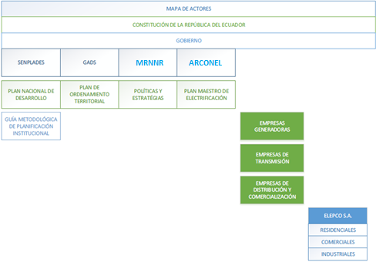
MERNNR
ARCERNNR

Gráfico 5 Mapa de Actores

Análisis FODA

Después de haber concluido el diagnóstico institucional y de la misma manera haber identificado a los grupos de interés, es necesario realizar el análisis FODA, esta es una herramienta que permite conformar un cuadro de la situación actual de la empresa u organización, permitiendo de esta manera obtener un diagnóstico preciso que considere en función de ello tomar decisiones acordes con los objetivos y políticas formulados.

Con la participación de los funcionarios de la Empresa Eléctrica Provincial Cotopaxi S.A., se realizaron reuniones de trabajo, talleres participativos, quienes analizaron la situación actual de la institución y de los cuales surgieron los siguientes resultados:

Tabla 3 Análisis FODA Institucional
FODA
INTERNOS
FORTALEZA (+) |  | DEBILIDADES (-)
F1 | Concesión exclusiva para la distribución y comercialización de la energía eléctrica en la provincia de Cotopaxi. | D1 | Estructura orgánica funcional, procedimientos, reglamentos y procesos desactualizados o inexistentes.
F2 | Infraestructura eléctrica funcional y con amplia cobertura para el suministro de energía. | D2 | Inequidad en la carga laboral y su relación remunerativa.
F3 | Autonomía en el manejo de los recursos del presupuesto institucional. | D3 | Infraestructura y espacio físico anti funcional en oficinas y agencias.
F4 | Centros de servicio y atención al cliente en toda el área de concesión. | D4 | No se cuenta con herramientas de gestión para el control y manejo empresarial.
F5 | Recurso humano con experiencia y comprometido con el cumplimiento de los objetivos empresariales. | D5 | Débil proceso de capacitación especializada.
F6 | Adecuado índice de facturación y recaudación. | D6 | Ausencia de certificaciones de sistemas de gestión de la calidad ISO.
 |  | D7 | Falta de integración de los sistemas financieros y contables.
 |  | D8 | Ausencia de un Sistema de Gestión de Seguridad de la Información SGSI y plan de continuidad del negocio.
 |  | D9 | Estructura y gestión en la contratación pública.
 |  | D10 | Administración del Talento Humano.
 |  | D11 | Baja ejecución del Presupuesto de Inversiones.

FODA
EXTERNOS
OPORTUNIDADES (+) |  | AMENAZAS (-)
O1 | Incorporación de nuevos polos de desarrollo industrial y productivo que incrementan la demanda de energía eléctrica. | A1 | Eventual erupción del volcán Cotopaxi.
O2 | Políticas de estado que impulsan el desarrollo productivo y social que requiere el apoyo del sector eléctrico. | A2 | Excesivas modificaciones en las regulaciones y procedimientos de contratación pública.
O3 | Acceso a financiamientos externos para la ejecución de proyectos empresariales. | A3 | Asentamientos no regularizados por los GAD’s municipales que incumplen normas técnicas, ordenanzas y regulaciones.
O4 | Acceso a nuevas tecnologías y herramientas tecnológicas TIC's. | A4 | Interrupciones del servicio eléctrico por factores exógenos en Infraestructura Tecnológica y Tecnologías de Operación.
O5 | Imagen institucional por consolidar ante la comunidad. | A5 | Conexiones y operaciones de redes eléctricas no autorizadas.
 |  | A6 | Estiaje del recurso hídrico en los afluentes de las centrales de generación distribuida.
 |  | A7 | Ataques informáticos.
 |  | A8 | Falta de transferencia de los recursos provenientes del estado por subsidios e IVA.
 |  | A9 | Crisis sanitaria mundial por aparecimiento de nuevas pandemias.
 |  | A10 | Injerencia política en la administración pública.

Estrategias FO (Fortalezas vs Oportunidades)
- Incorporar los nuevos polos de desarrollo industrial y productivo, utilizando la infraestructura eléctrica; alineado a las políticas de estado que impulsan el desarrollo productivo (F2, O1, O2)

- Reforzar y modernizar la infraestructura eléctrica con la aplicación de nuevas tecnologías y TIC’s, aprovechando la experiencia y capacidades del recurso humano disponible (F2, F5, O4)

- Mejorar la imagen institucional, brindando una atención personalizada en todos los centros de servicio y atención al cliente (F4, O5)

- Obtener financiamientos externos para la ejecución de proyectos empresariales utilizando la autonomía en el manejo de los recursos del Presupuesto Institucional (F3, O3)
- Facturar a nuestros clientes equitativamente para consolidar nuestra imagen institucional íntegra. (F6, O5)
- Fortalecer la facturación y recaudación mediante la implementación de nuevas herramientas tecnológicas TIC´s (F6, O4)

Estrategias FA (Fortalezas vs Amenazas)
- Reconfigurar el sistema eléctrico para garantizar la continuidad del suministro de electricidad, ante una eventual erupción del volcán Cotopaxi y la acción de factores exógenos; aprovechando la autonomía financiera y el recurso humano capacitado (F3, F5, A4, A1)

- Exhortar a los GADs Municipales para que efectúen el control del cumplimiento de sus ordenanzas regulatorias de uso de suelos, dentro del área de concesión exclusiva para la distribución y comercialización de la energía eléctrica (F1, A3)

- Prever los recursos financieros que permitan cubrir las obligaciones sin dependencia de transferencias provenientes del estado (F3, A8)
- Mantener procesos de facturación que cumplan los lineamientos de compensaciones a los usuarios afectados por la contracción económica producto de la crisis sanitaria mundial (F6, A7)
- Reducir las interrupciones en el suministro del servicio eléctrico empleando el recurso humano capacitado en superar estos contingentes. (F5, A4)

Estrategias DO (Debilidades vs Oportunidades)
- Implementar sistemas de gestión para el control y manejo empresarial aprovechando el acceso a nuevas tecnologías y herramientas tecnológicas TIC’s, que permitan mejorar la imagen institucional (D4, O4, O5)

- Mejorar los procesos de capacitación para aprovechar el potencial de las herramientas tecnológicas TIC´s (D5, O4)

- Implementar la actualización de reglamentos y manuales de procesos que permitan contar con una nueva estructura orgánica funcional que repercuta en la consolidación de la imagen institucional ante la comunidad (D1, O5)

- Implementar agencias que brinden facilidades a los clientes apoyando de esta manera el desarrollo productivo y social de la comunidad. (D3, O1)

- Implementar certificaciones de calidad que promuevan la implementación de procesos que permita brindar un mejor servicio consolidando la imagen institucional. (D6, D1, O5)
- Implementar sistemas contables integrales que, con el aporte de nuevas tecnologías, permita contar con información financiera oportuna y cumplir con los requerimientos de los Organismos de Control. (D7, O4)

Estrategias DA (Debilidades vs Amenazas)
- Mejorar la Administración del Talento Humano para garantizar el servicio de energía eléctrica ante un evento eruptivo del volcán Cotopaxi. (D10, A1).

- Mejorar la estructura y gestión en la contratación pública para disminuir las modificaciones en las regulaciones y procedimientos de contratación, lo cual incidirá directamente en la ejecución presupuestaria de Inversiones. (D10, D11; A2)

- Implementar procesos de capacitación especializada para reducir las interrupciones del servicio eléctrico por factores exógenos (D5, A4)

- Implementar procesos y certificaciones de calidad para mantener la Gestión Empresarial, para contrarrestar la injerencia política en la administración pública (D6, A10)

- Implementar procesos administrativos para enfrentar excesivas modificaciones en las regulaciones de los procedimientos de contratación pública (D1, D9, A2).

- Implementar sistemas de seguridad en la información para contrarrestar ataques informáticos. (D8, A7)

Elementos orientadores de la Institución
La Empresa Eléctrica Provincial Cotopaxi S.A. planteó su misión y visión, convirtiéndose de esta manera en cimientos fundamentales sobre el cual se levantan estrategias que permiten el desenvolvimiento de la empresa, de la misma manera, se establecen metas, objetivos estratégicos y valores en base a los lineamientos sectoriales del Ministerio de Energía y Recursos Naturales No Renovables y a los objetivos descritos en el Plan Nacional de Desarrollo 2021-2025.

Misión
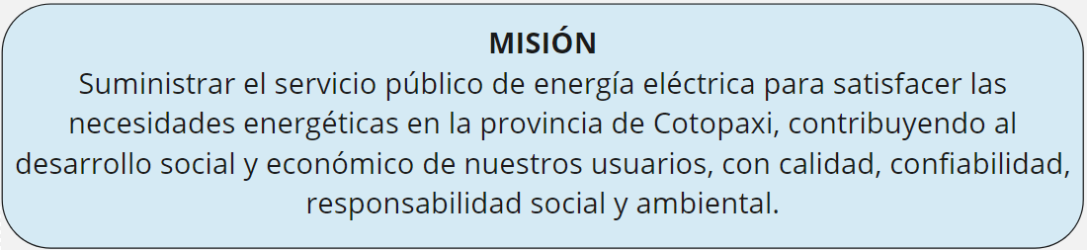

Visión
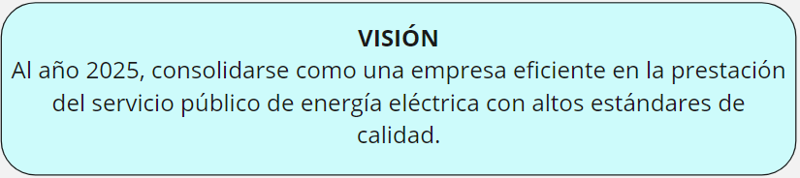

Valores Institucionales
Los valores institucionales que inspiran la razón de ser de la empresa que contribuyen al cumplimiento de la misión y alcance de la visión son los siguientes:

Tabla 4 Valores Institucionales

Principios Institucionales

Nuestros principios son el soporte de la visión, la misión y los objetivos estratégicos, se manifiestan y se hacen realidad en nuestra cultura, nuestra forma de ser pensar y conducirnos.

Gráfico 6 Principios Institucionales

Políticas Empresariales
Las políticas empresariales de la ELEPCOSA, se relaciona directamente con la Misión institucional y busca tener una cultura de mejora continua con eficiencia empresarial.

Política de Calidad
Con el propósito de satisfacer las necesidades o requerimientos energéticos dentro de su área de concesión, con los estándares de calidad, confiabilidad y en cumplimiento de todas las directrices emitidas por los entes de regulación y control; la ELEPCOSA cuenta con personal calificado y con planes que buscan la expansión y calidad del servicio a fin de mejorar los resultados y el impacto en la satisfacción de sus clientes; además, se busca implementar nuevos procesos para mejorar la calidad del servicio en todas sus etapas.
Política de eficiencia corporativa
La ELEPCOSA orientará sus esfuerzos hacia una gestión eficiente de los recursos disponibles, preservando la integridad del patrimonio y garantizando la continuidad de la empresa, así como, “aprovechar” de la mejor manera las capacidades del talento humano.
Política de seguridad informática
Con el propósito de garantizar la confidencialidad, integridad o disponibilidad de la información, la ELEPCOSA planifica implementar un plan de seguridad de la información y Gestión de la Continuidad del Negocio en el ámbito de las TIC´s,
Política de sostenibilidad.
Mediante el desarrollo y ejecución de proyectos de eficiencia energética, la empresa busca la eficiencia el uso racional de la energía, reducción de costos y disminución de los impactos ambientales; todos los proyectos estarán enmarcados en la aplicación y cumplimiento de la responsabilidad social.

Objetivos estratégicos institucionales
Es importante identificar aquellas políticas, objetivos e indicadores de los órganos superiores a los que la empresa deberá alinearse a fin de alcanzar una plena contribución a las metas del Estado Ecuatoriano.
Para identificar dichos objetivos, el equipo directivo tomó como base el Plan Nacional de Desarrollo (PND), las Políticas Públicas del PND, los Objetivos sectoriales, las cuales representan las directrices provisionales a las que debe alinearse el Plan Estratégico.
Como resultado del análisis realizado a los factores externos e internos (diagnóstico estratégico), la ELEPCOSA, para el logro de su Visión guardando consistencia con la Misión define sus objetivos estratégicos generales de la siguiente manera:

- Incrementar la Calidad del Servicio y el nivel de satisfacción de los usuarios.
- Incrementar el uso eficiente de los recursos financieros.
- Incrementar la eficiencia energética.
- Incrementar la Eficiencia Empresarial.
- Incrementar el desarrollo del Talento Humano.
- Incrementar el nivel de modernización, investigación y desarrollo tecnológico.
- Incrementar acciones para el cumplimiento del manejo del impacto socio ambiental.
- Incrementar la cobertura del servicio eléctrico en el área de concesión.
- Incrementar el acercamiento con la comunidad y el libre acceso a la información institucional.
- Disminuir el impacto de los riesgos naturales y antrópicos.

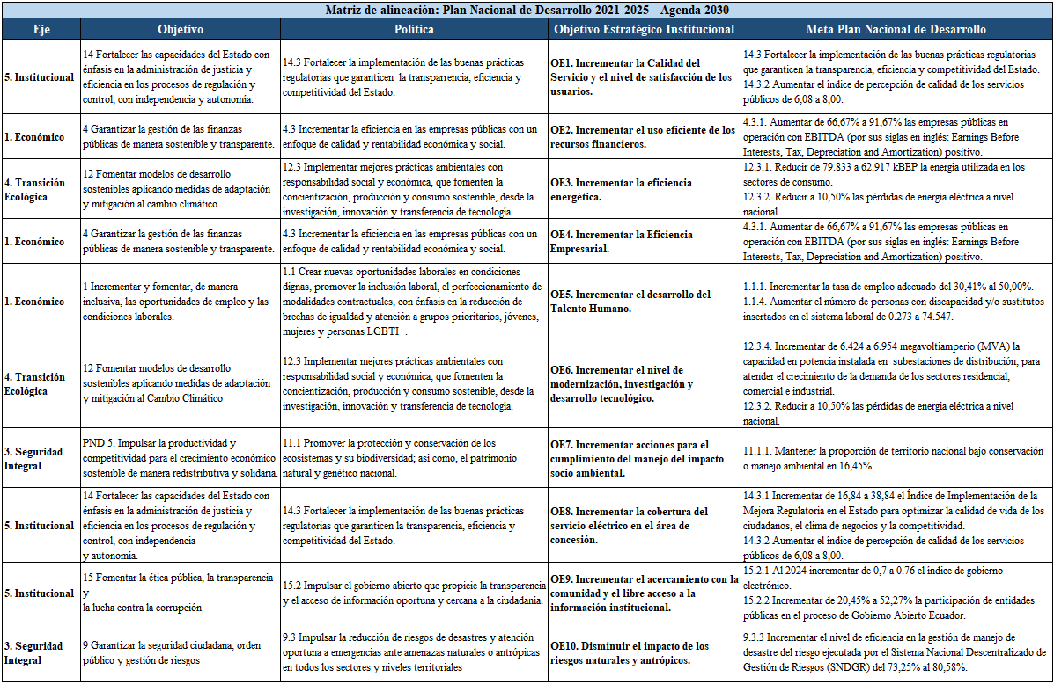
Gráfico 7 Objetivos Estratégicos Institucionales

Descripción de los Objetivos estratégicos

Objetivo estratégico 1

Incrementar la calidad del servicio y el nivel de satisfacción de los usuarios. - A través de este objetivo se busca mejorar efectivamente la satisfacción del cliente, ofreciéndole un servicio; justo, rápido, personalizado, confiable; garantizando la calidad del producto, calidad del servicio técnico y calidad del servicio comercial.

Objetivo estratégico 2
Incrementar el uso eficiente de los recursos financieros - Cumplir con la programación presupuestaria para mejorar los indicadores de gestión financiera, implementando mecanismos de ejecución y control para la optimización de recursos.

Objetivo estratégico 3
Incrementar la eficiencia energética. - Fomentar la elaboración y ejecución de proyectos de eficiencia y ahorro energéticos en los ámbitos industriales, comerciales, residenciales y públicos, enfocados en el cambio de la matriz energética.

Objetivo estratégico 4
Incrementar la eficiencia empresarial. - Este objetivo busca mejorar la productividad en el desarrollo permanente de la organización, mejorando el control del crecimiento de los clientes, control de las pérdidas, mediante la actualización de las herramientas informáticas y administrativas, perfeccionando los procesos técnicos, comerciales y administrativos.

Objetivo estratégico 5
Incrementar el desarrollo del talento humano. - Promover el desarrollo personal y profesional de los empleados, su motivación y adhesión hacia los fines organizacionales mediante la ejecución de planes y programas que mejoren la gestión del talento humano.

Objetivo estratégico 6
Incrementar el nivel de modernización, investigación y desarrollo tecnológico. - Impulsar el desarrollo tecnológico como la principal herramienta de gestión de la empresa, para alcanzar los objetivos planteados, implementando sistemas integrados de gestión para la distribución de electricidad.

Objetivo estratégico 7
Incrementar acciones para el cumplimiento del manejo del impacto socio ambiental. - Aportar con las acciones respectivas para cumplir cabalmente el plan de manejo ambiental, que garantice un mínimo impacto ambiental en la ejecución de proyectos de expansión y desarrollo institucional.

Objetivo estratégico 8
Incrementar la cobertura del servicio eléctrico en el área de concesión. - - Este objetivo busca ampliar la cobertura del servicio de energía eléctrica dentro de su área de concesión, mediante la ejecución y elaboración de un portafolio de proyectos, mejorando el desarrollo socio económico de la población.

Objetivo estratégico 9
Incrementar el acercamiento con la comunidad y el libre acceso a la información institucional. – Este objetivo busca facilitar las consultas, requerimientos y la prestación de servicios, a través de medios electrónicos, paginas internet, redes sociales, etc. Mejorando y facilitando la comunicación con la ciudadanía.

Objetivo estratégico 10
Disminuir el impacto de los riesgos naturales y antrópicos. – El objetivo busca fortalecer a la empresa en el ámbito de personal, técnico, telecomunicaciones, seguridad, higiene y salud en el trabajo para garantizar el servicio de energía eléctrica ante un evento eruptivo del volcán Cotopaxi o ante eventos exógenos.

Indicadores y Metas.
Los objetivos estratégicos definidos, se encuentran alineados con las políticas del Sector Eléctrico y Políticas Intersectoriales, de tal forman que aportan al logro de los objetivos del PND.
En la gráfica, se presenta las estrategias, indicadores y las metas establecidas por cada objetivo institucional, obtenidos con base a talleres participativos e incluyentes de todas las direcciones de la ELEPCOSA.
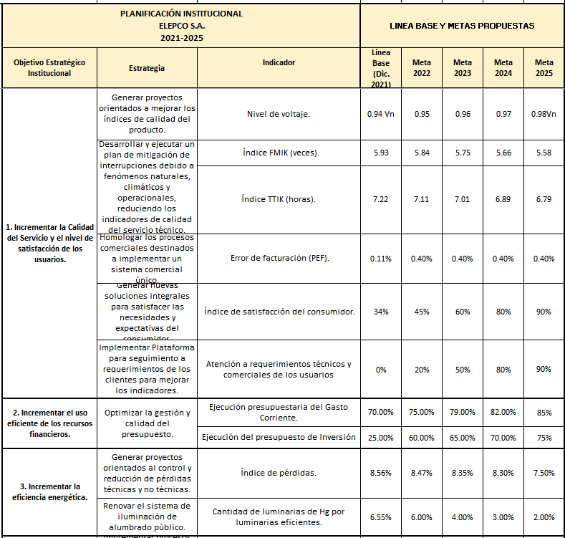
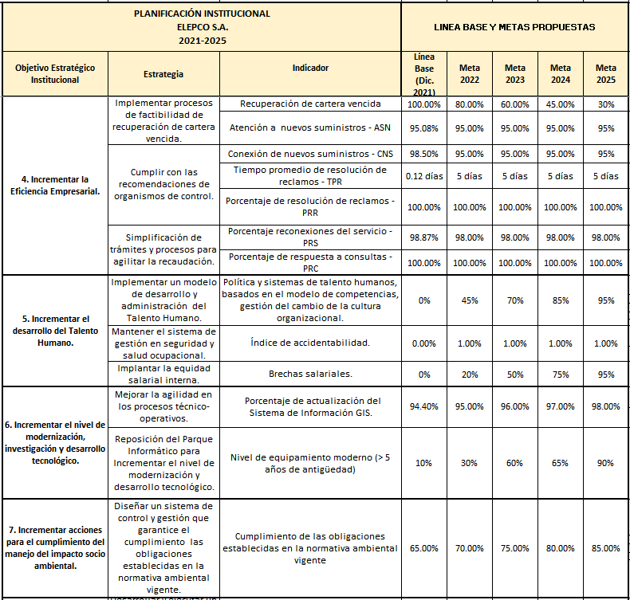

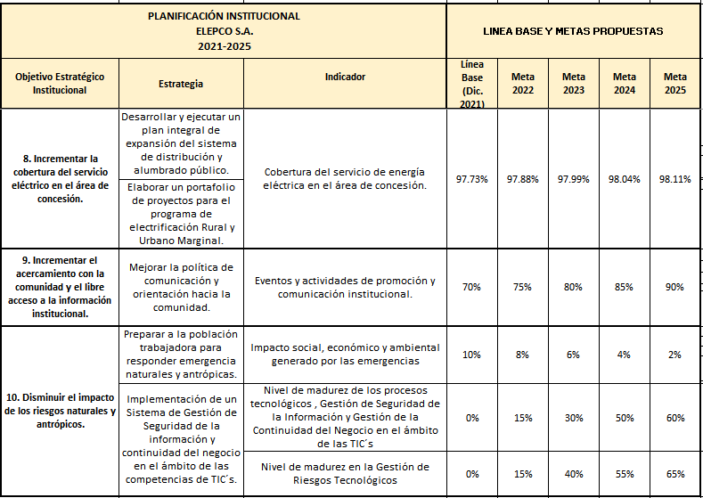

Gráfico 8 Estrategias, indicadores y metas de los Objetivos Estratégicos Institucionales

Programación plurianual de la Política Pública
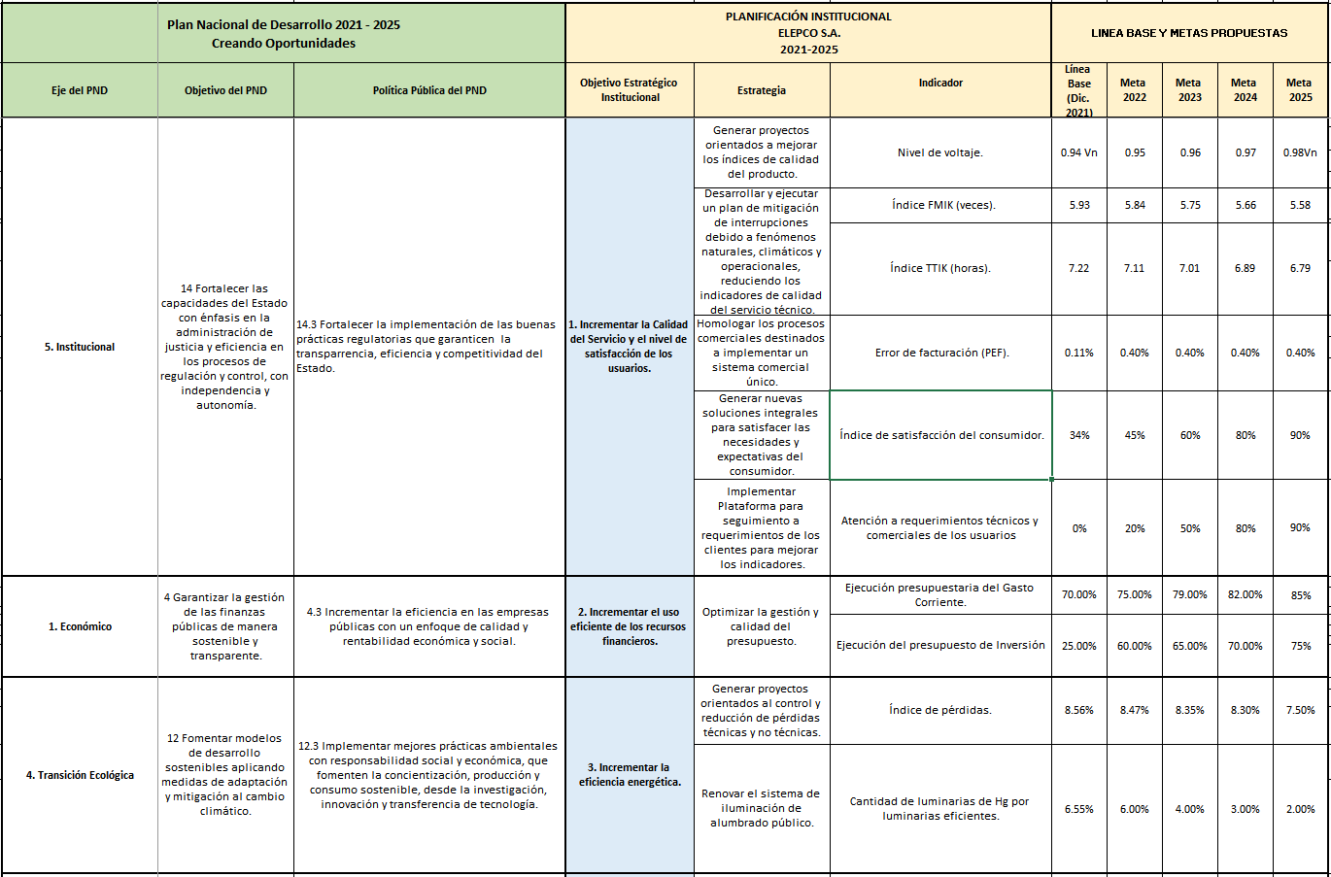
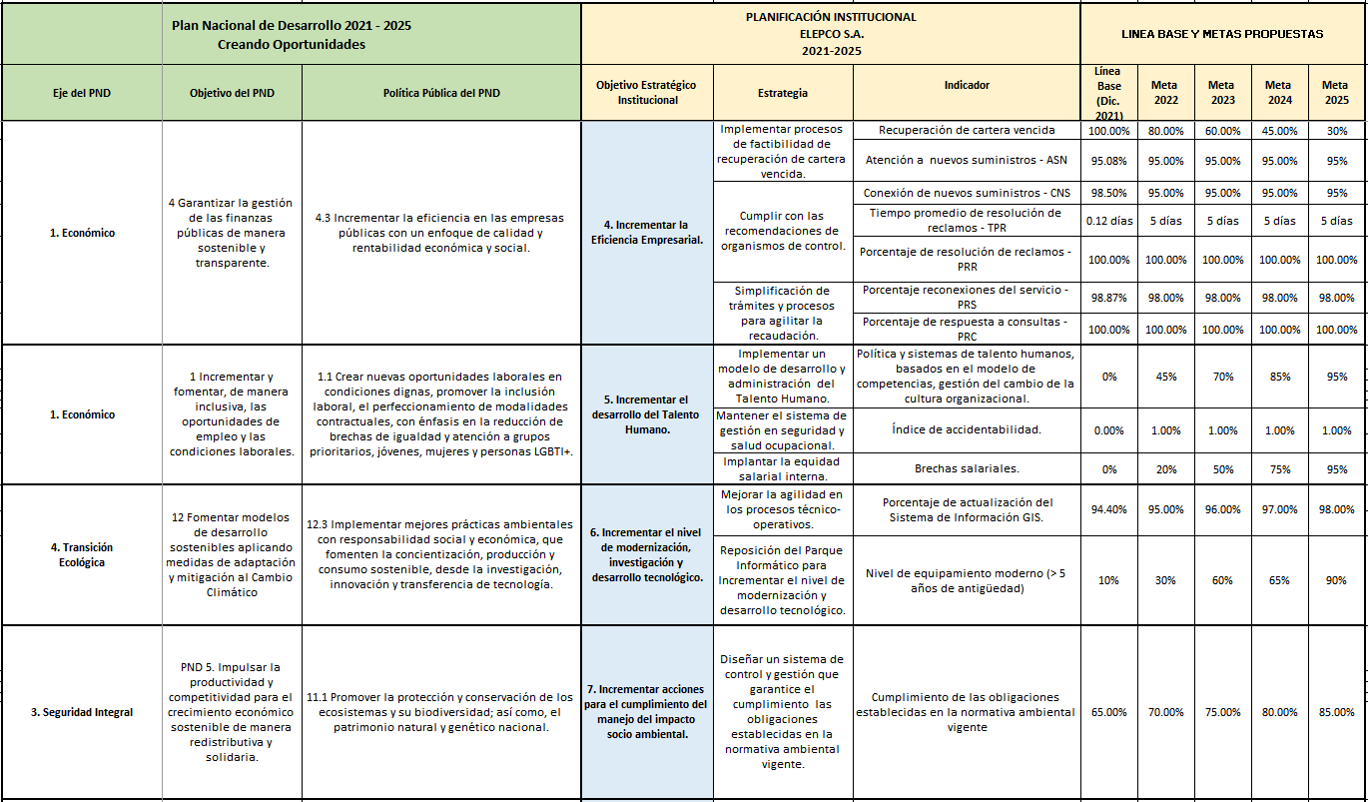

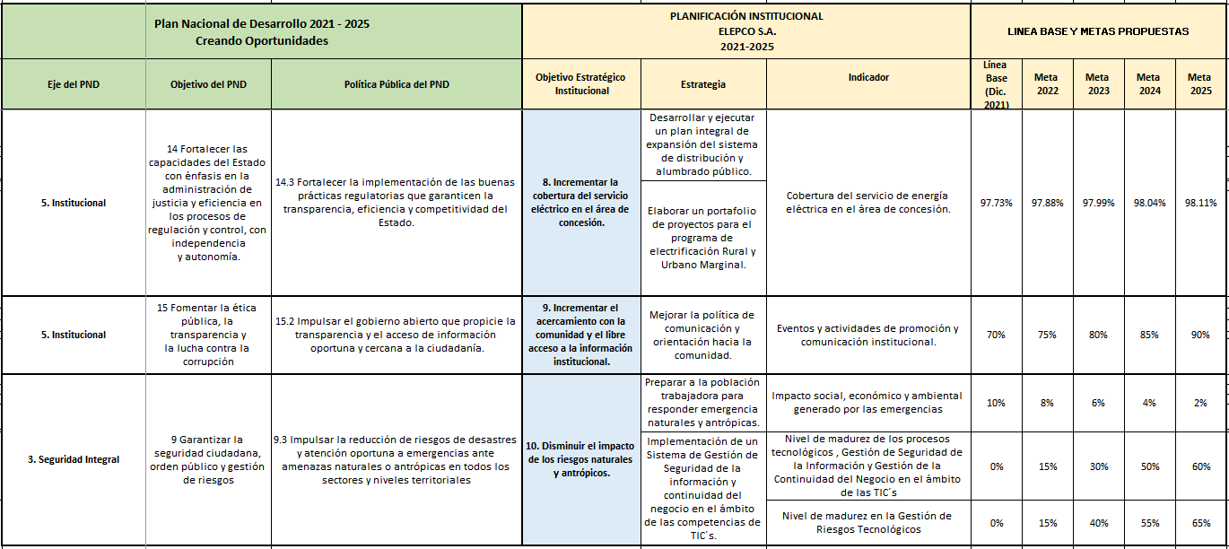

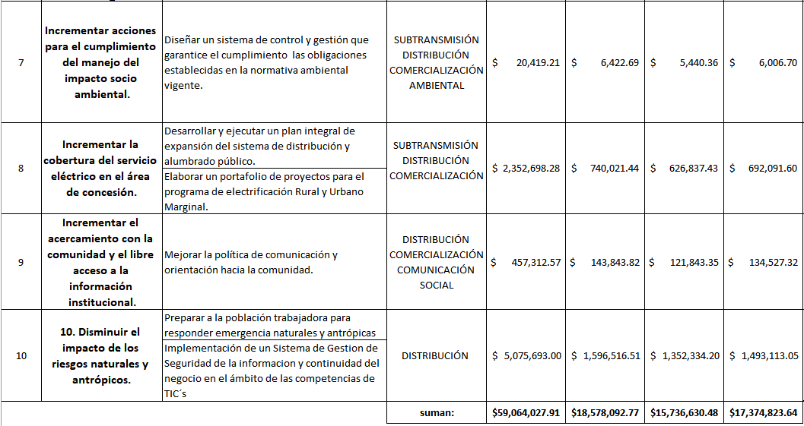
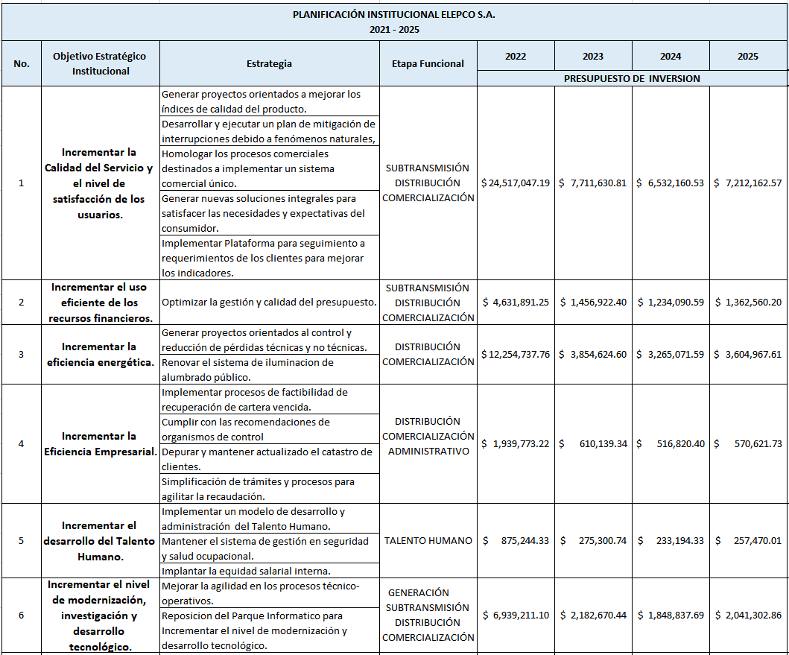
Planes y programas de inversiones.

